Физическая культура Юноши

|  |  |  |  |  |
| --- | --- | --- | --- | --- |
| Печёнкин | Даниель | Павлович | 5В | Победитель |
| Фролов | Глеб | Иванович | 5В | Призёр |
| Суворов | Леонид | Михайорвич | 5В | Призёр |
| Сапегин | Михаил | Александрович | 5В | Призёр |
| Дьяконов | Кирилл | Максимович | 6Г | Победитель |
| Валиуллин | Камиль | Эльфакович | 7Г | Победитель |
| Кириленко | Владимир | Сергеевич | 7Б | Победитель |
| Данилейко | Александр | Кириллович | 7Б | Призёр |
| Смолин | Егор | Дмитриевич | 7Г | Призёр |
| Кириленко | Сергей | Сергеевич | 8В | Победитель |
| Горнов | Владимир | Александрович | 8Г | Призёр |
| Тарасенко | Егор | Кириллович | 8В | Призёр |
| Шмаков | Матвей | Георгиевич | 8Д | Призёр |
| Мещеряков | Владислав | Дмитриевич | 8Г | Призёр |
| Гонохов | Кирилл | Дмитриевич | 8В | Призёр |
| Оглуздин | Артём | Владимирович | 8Е | Призёр |
| Канаки | Георгий | Павлович | 9А | Победитель |
| Сечков | Вадим | Дмитриевич | 9А | Победитель |
| Фахординов | Артём | Романович | 9А | Победитель |
| Комаров | Сергей | Юрьевич | 11В | Победитель |
| Калугин | Егор | Александрович | 11Б | Победитель |
| Баженов | Егор | Анатольевич | 11А | Призёр |

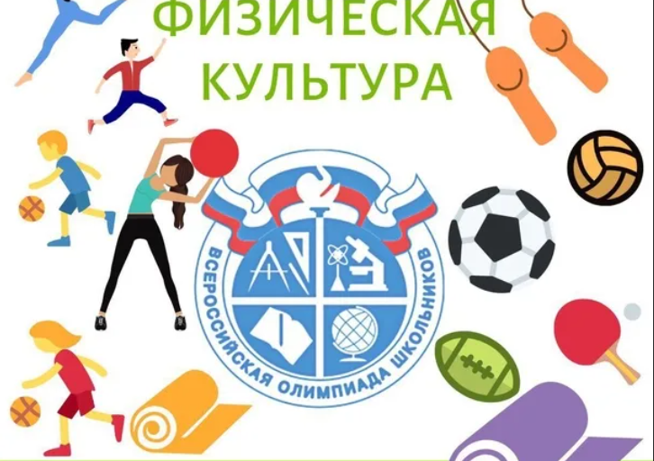

Физическая культура Девушки

|  |  |  |  |  |
| --- | --- | --- | --- | --- |
| Жужжалова | Полина | Владимировна | 5В | Победитель |
| Полушина | Мария | Сергеевна | 6Г | Победитель |
| Самойлова | Кира | Сергеевна | 7Б | Победитель |
| Гулидова | Ксения | Павловна | 7Б | Победитель |
| Резник | Рада | Яновна | 7Б | Победитель |
| Гаева | Александра | Евгеньевна | 7Б | Победитель |
| Додоева | Алфия | Некрузовна | 7Б | Призёр |
| Авдеева | Арина | Павловна | 8Е | Победитель |
| Кузнецова | Вероника | Александровна | 8В | Победитель |
| Шаяхметова | Вероника | Николаевна | 8Е | Победитель |
| Евдокимова | Вера | Максимовна | 8Б | Призёр |
| Балбашева | Кира | Сергеевна | 9В | Победитель |
| Дмитриева | Дарья | Александровна | 9Б | Победитель |
| Синникова | Ева | Дмитриевна | 10В | Победитель |
| Сапегина | Мария | Алексеевна | 10Б | Призёр |
| Брагина | Валерия | Алексеевна | 11В | Победитель |
| Асылгареева | Алиса | Рустамовна | 11В | Победитель |
|  |  |  |  |  |

